Муниципальное автономное дошкольное образовательное учреждение
«Детский сад №58» Подтверждение к п. 1.3.
Музыкально - спортивное развлечение
для детей средней и второй младшей групп
«Весну встречаем, Бабе Яге помогаем!»
Цель: Формирование основных физических качеств детей.
Задачи:
Физическое развитие: Развивать крупную моторику. Закреплять умение контролировать свои движения и управлять ими.
Познавательное развитие: Закреплять умение проявлять положительное отношение к различным видам труда.
Речевое развитие: Закреплять умение отвечать на вопросы предложениями, чётко и ясно проговаривать слова игры
Художественно – эстетическое развитие: Продолжать закреплять умение выполнять ритмично упражнения под музыку.
Социально – коммуникативное развитие: Развивать общение и взаимодействие ребёнка со сверстниками.
Оборудование: костюм бабы-Яги, кегли, корзины, музыкальные инструменты, ведёрки, шапочка волка, морковки-поощрения, сосульки из картона, верёвка, киндер-яйца.
Место и дата проведения: музыкальный зал, 13.03.2026
Участники: дети средней группы № 19 и второй младшей группы № 22.
Подготовили и провели: Андронова О.А., Ситникова О.О.
Роль Бабы Яги: Петухова И.В.

Ход развлечения:
Перед тем, как войти в спортивный зал ведущая предлагает детям отправиться в сказку.
Под весёлую музыку дети входят в зал.
У избушки сидит Баба Яга и поет:
- Сирота я, сирота, сиротинушка, как зелёная в поле былиночка!
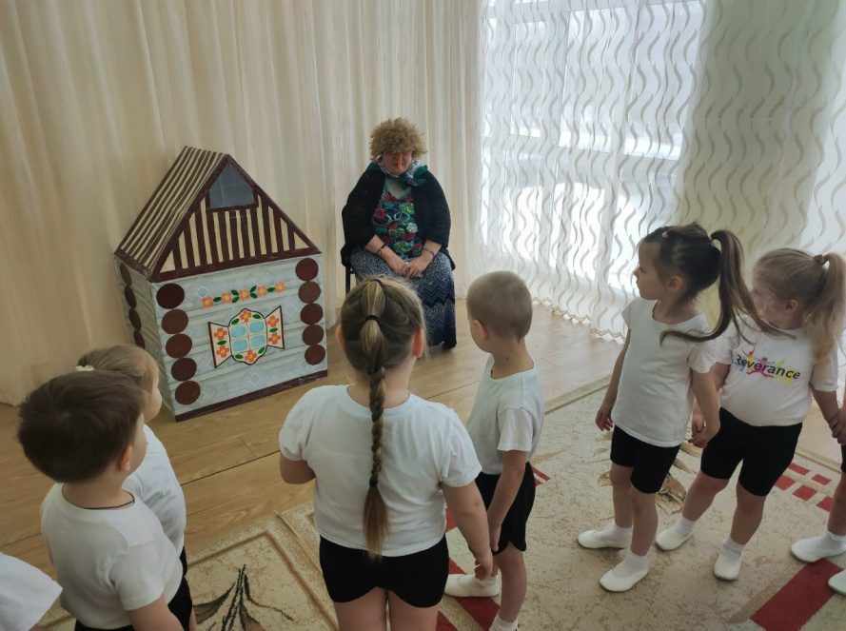
Ведущая: Здравствуй, Баба Яга! Ты чего сидишь такая печальная, аль случилось что? Посмотри какая весна к нам пришла!
Баба Яга: Вот весна настала, а у меня совсем сил не стало. А дел так много надо сделать, а помочь то некому!
Ведущая: А, ты Баба Яга не печалься, посмотри, сколько я тебе помощников привела.
Баба Яга открывает глаза: Глазам своим не верю! Мои помощники! И девчонки и мальчишки! Две отличные команды. Ну, начнём!
Ведущая: Погоди Баба Яга! Ребятам нужно размяться, а потом и за дела приниматься.
(дети выполняют комплекс упражнений под русскую народную мелодию «Жили у бабуси два весёлых гуся»)
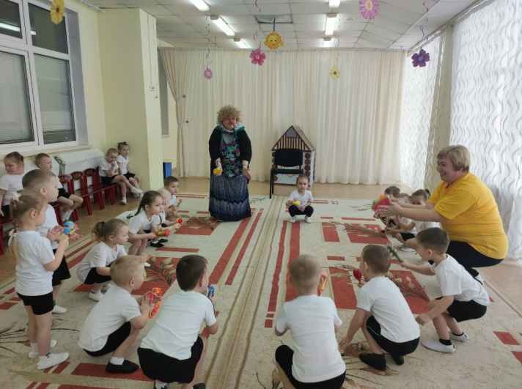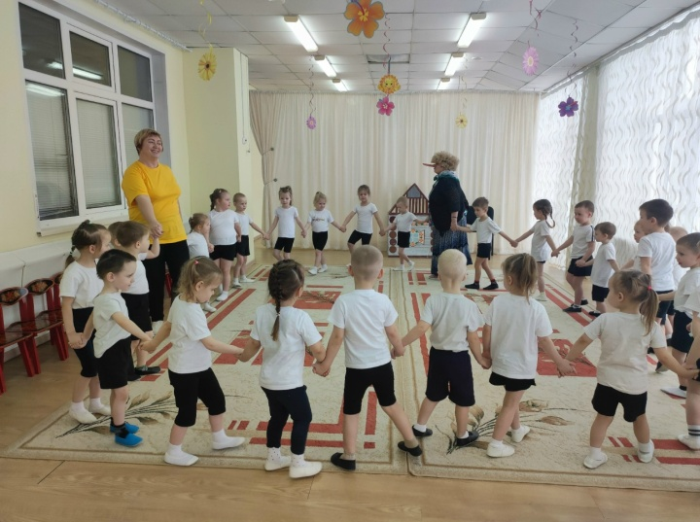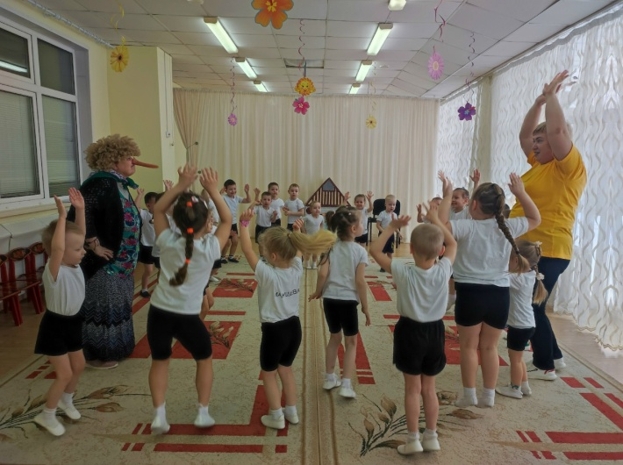
Баба Яга: Ну, теперь я узнаю, какая команда лучше справится с моими заданиями. За каждое выигранное очко – получаете морковку! Задание первое: кто быстрее уберёт сосульки с крыши?
1 конкурс – «Соберём сосульки»
Баба Яга: Вот так молодцы! Ребятишки мои хорошие, мои пригожие. Вот вам второе задание. Кончились у меня дрова, нужно их поближе принести, на дворе ещё прохладно.
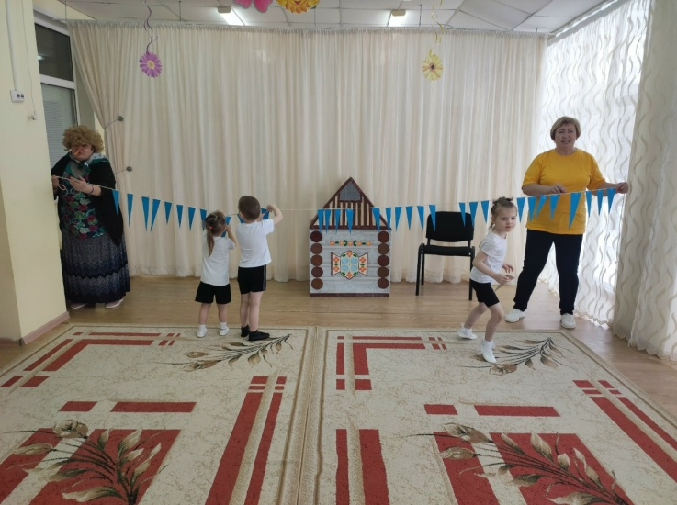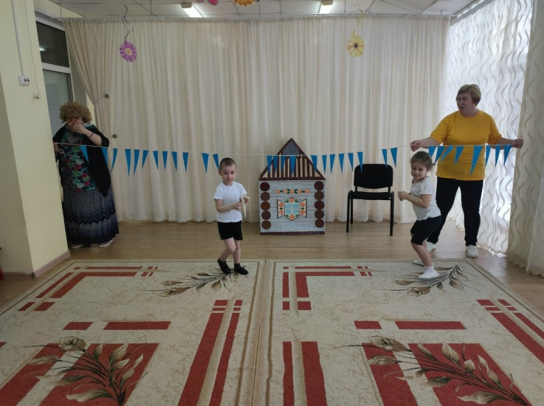
2 конкурс - «Уборка дров»
(нужно встать цепочкой и передать дрова (кегли) из большой кучи к избушке, аккуратно при этом складывая. Выигрывает та команда, которая быстрее всех справится с заданием и больше сложит дров в поленницу.)
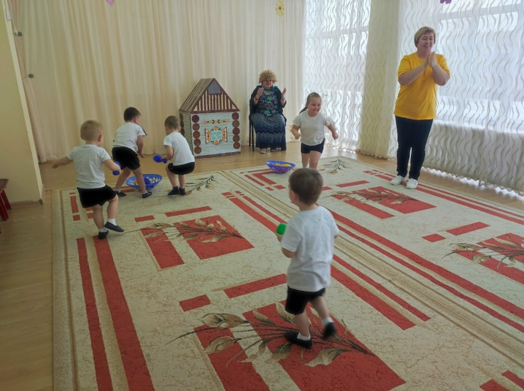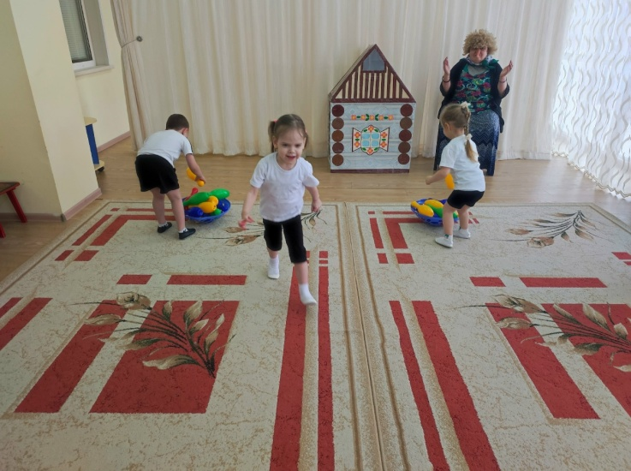
Баба Яга: Третье задание. Вот вам ведерки, наносите-ка мне водицы.
3 конкурс – «Наносим водицы»
Баба Яга: Посмотрите, сколько яиц снесли мои курочки. Вот вам четвёртое задание. Надо собрать все яйца.
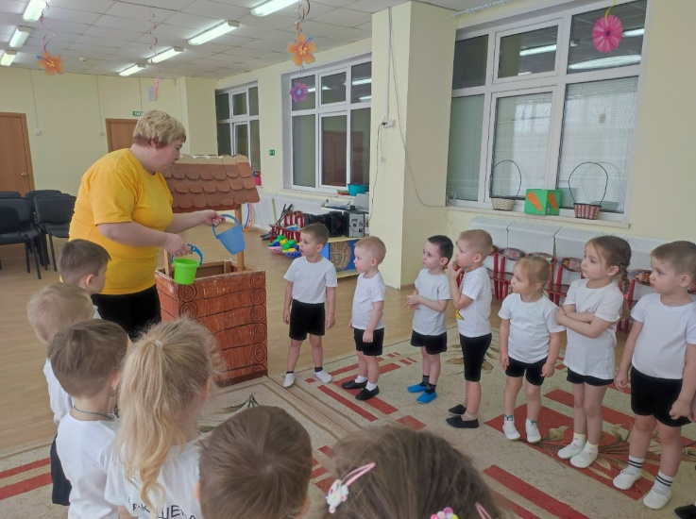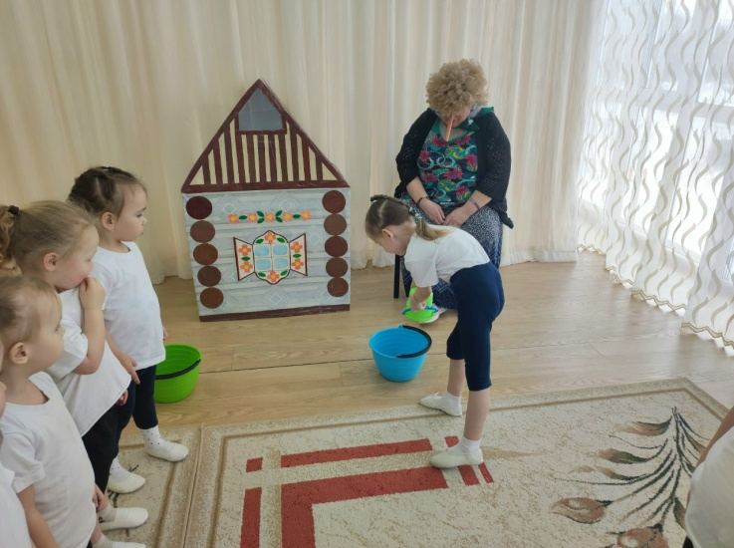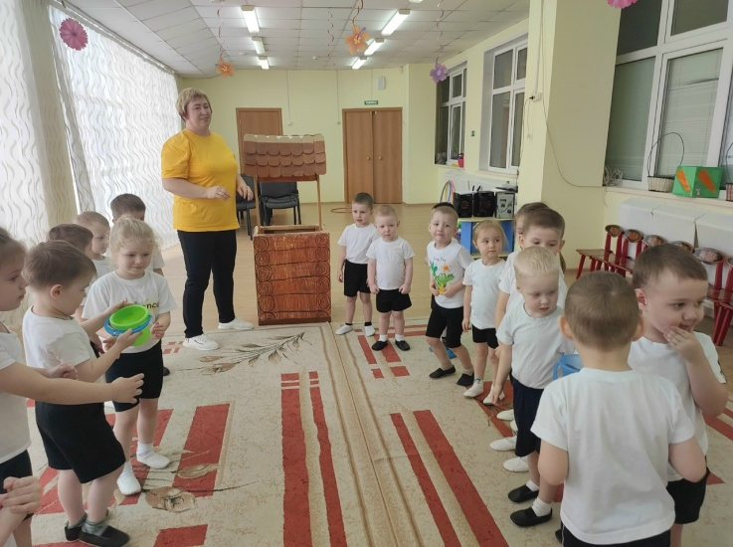
4 конкурс – «Соберём яйца» (надо положить яйцо в ложку и донести его до ведёрка, пока играет музыка. Выигрывает та команда, которая больше всех принесла яиц)
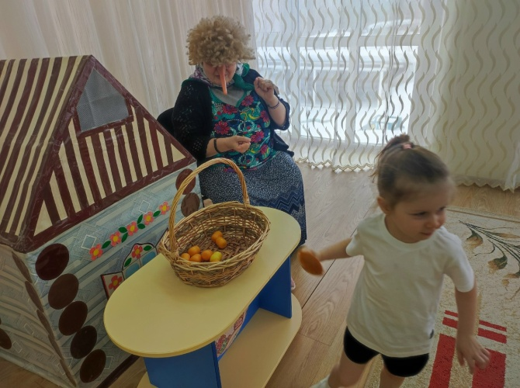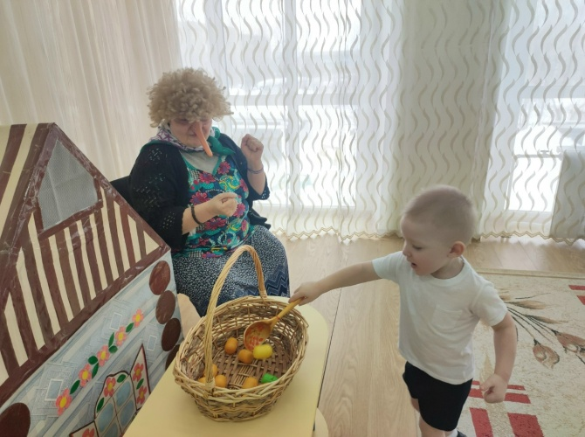
Баба Яга: Устали? я такую интересную игру знаю, называется она «Гуси! Гуси…». Поиграем?
Подвижная игра «Гуси! Гуси…» (русская народная игра, волк - один из игроков противника. Выигрывает та команда, которая больше поймает гусей)
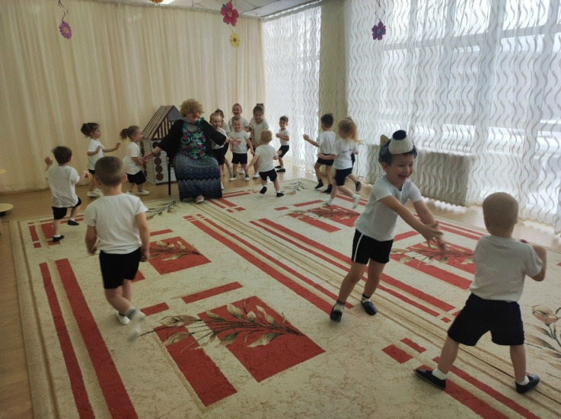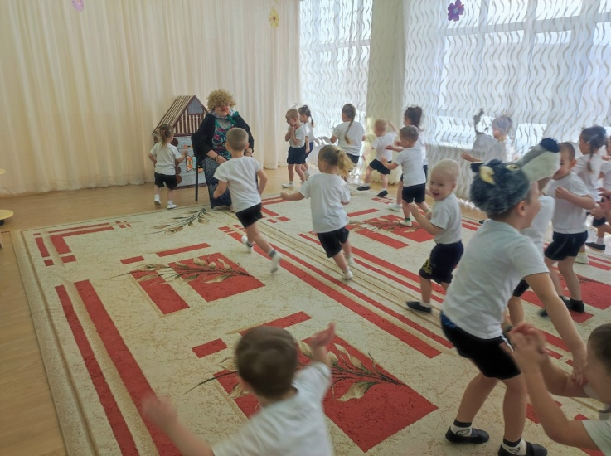
Баба Яга: Молодцы! Какие вы ловкие, быстрые! Я, теперь могу вам доверить свои метёлки. Вот и сделайте мне уборку с их помощью.
5 конкурс – «Уборка во дворе» (дети с помощью палок убирают маленькие мячи в обручи. Побеждает та команда, которая быстрее всего справилась с заданием)
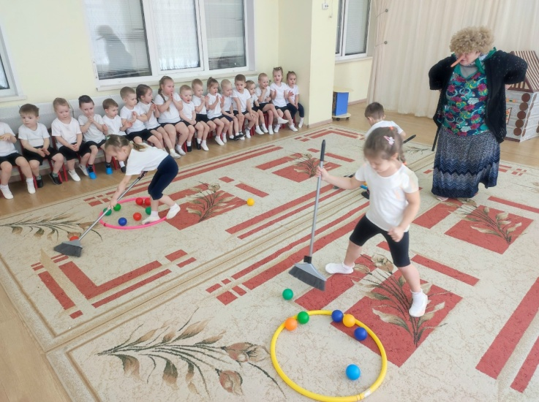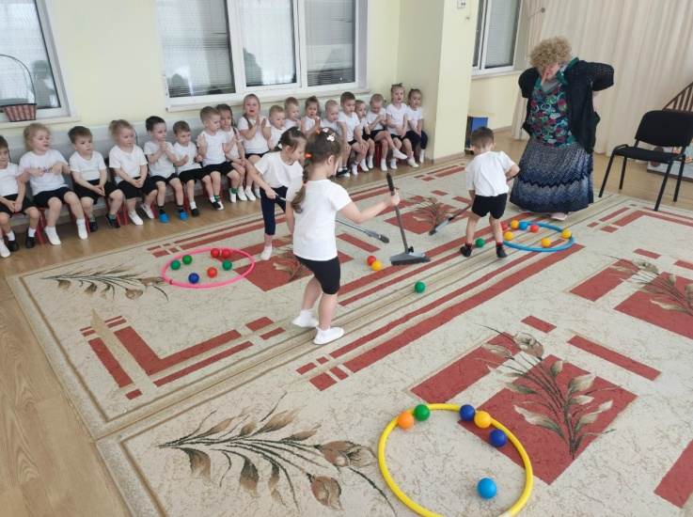
Баба Яга: Навели порядок пора и отдохнуть. Предлагаю попить чаю.
Дыхательная гимнастика «Остуди чай»
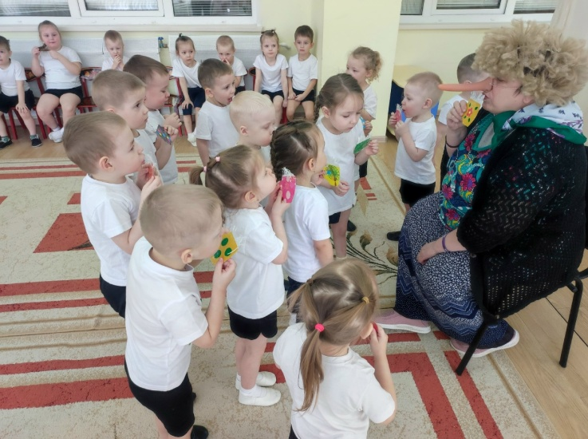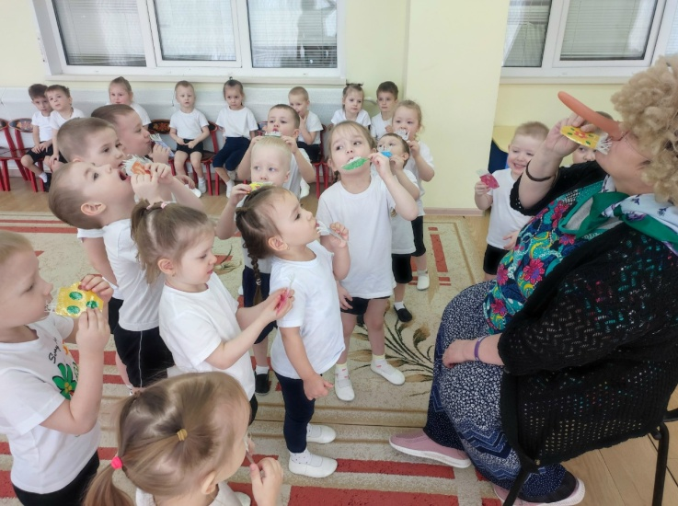
Баба Яга: Самое время повеселиться. Детки мои хорошие, да пригожие, а сыграйте мне на музыкальных инструментах.

6 конкурс – «Собери оркестр»
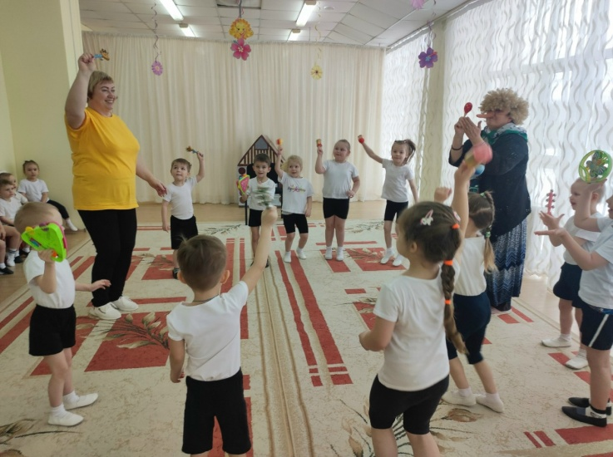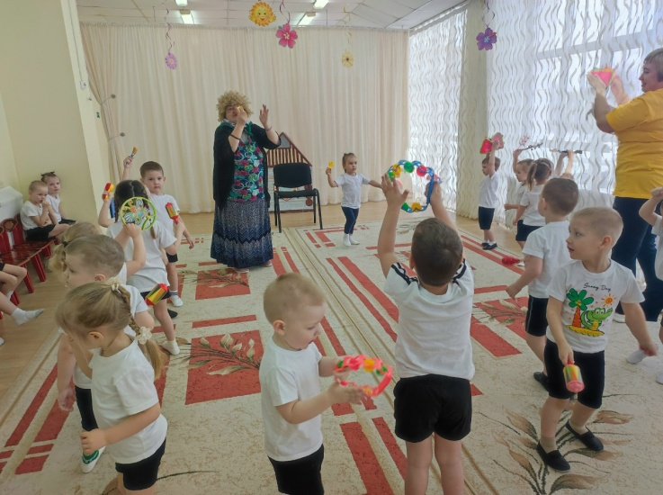
Баба Яга: Подведём итоги моих конкурсов!
